SPS IPC Drives 2015
B&R stellt Visualisierungs-Software mapp View auf der SPS IPC Drives vor
Auf der SPS IPC Drives präsentiert B&R die Visualisierungs-Software mapp View. Damit stellt das Unternehmen das volle Potenzial der Web-Technologie erstmals in der Automatisierungssoftware Automation Studio zur Verfügung. Weitere Highlights auf dem B&R-Stand (Halle 7/Stand 206) sind eine neue Generation Tragarm-Bediengeräte und neuartige Safety-Lösungen mit intelligenten Lichtgittern.
Mit mapp View eröffnet B&R neue Möglichkeiten bei der Erstellung von Maschinenvisualisierungen. Damit kann jeder Automatisierungstechniker einfach zu bedienende Web-Visualisierungslösungen selbst erstellen. Kenntnisse von HTML5, CSS und Javascript sind nicht notwendig.
Tragarmpanels für jeden Einsatzfall
Die Automation Panel 5000 sind eine neue Generation tragarmbasierter Bediengeräte, die Maßstäbe in Sachen Flexibilität und Modularität setzen. Die rundum geschlossenen Geräte stehen in zahlreichen Varianten zur Verfügung und entsprechen Schutzart IP 65.
Sichere Fernwartung
Weitere Messehighlights sind ultrakompakte Steuerungen der X20-Serie, eine sichere Fernwartungslösung und neue Bedienterminals mit Multitouch-Bedienoberfläche. Zudem stellt B&R neue Sicherheitskonzepte auf Basis eines netzwerkbasierten Lichtgitters vor.

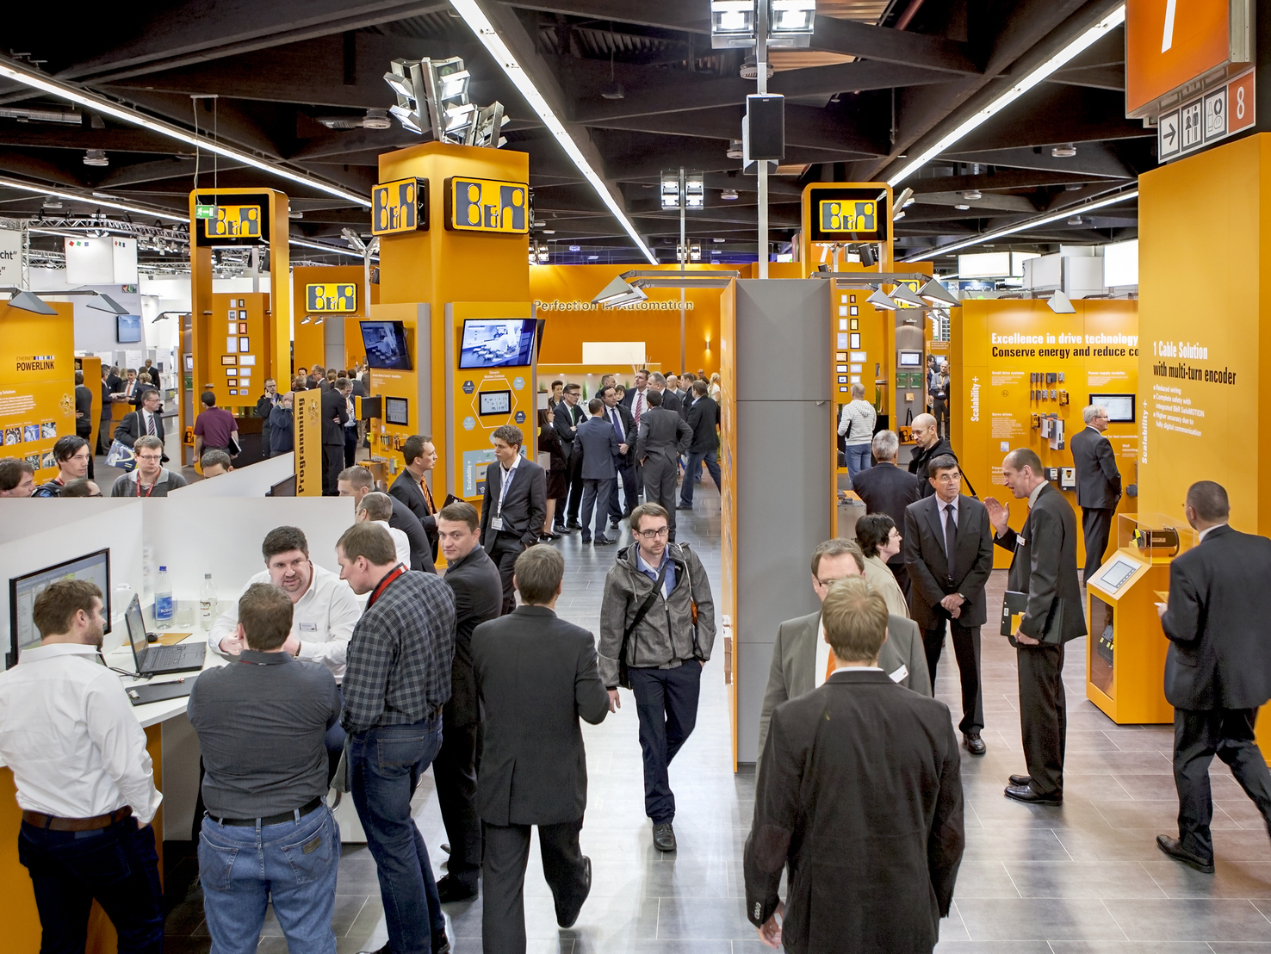
Auf der SPS IPC Drives zeigt B&R unter anderem die neue Visualisierungs-Software mapp View.

Über B&R
B&R, eine Division des ABB-Konzerns, ist ein weltweit führendes Unternehmen der industriellen Automatisierung mit Hauptsitz in Österreich. Als Branchenführer kombiniert B&R modernste Technologien mit fortschrittlichem Engineering. B&R bietet Kunden aus den unterschiedlichsten Branchen perfekte Gesamtlösungen in den Bereichen Maschinen- und Fabrikautomatisierung, Antriebs- und Steuerungstechnik, Visualisierung und integrierte Sicherheitstechnik. Lösungen für die Kommunikation im Industrial IoT - allen voran OPC UA, POWERLINK und der offene Standard openSAFETY - runden das Leistungsportfolio von B&R ab. Die Software-Entwicklungsumgebung Automation Studio ist wegweisend für zukunftsorientiertes Engineering. Mit innovativen Lösungen setzt B&R neue Standards in der Automatisierungswelt, hilft Prozesse zu vereinfachen und übertrifft Kundenerwartungen.
Weitere Informationen finden Sie unter www.br-automation.com

